**《工程经济学》期末复习提纲**

**试题的类型：**

**简答题（每题6分，共6小题，共36分）、计算题（每题8-12分，共5小题，共49分）、综合题（15分）**

**第1章 绪论**

1. **工程技术与经济的关系**

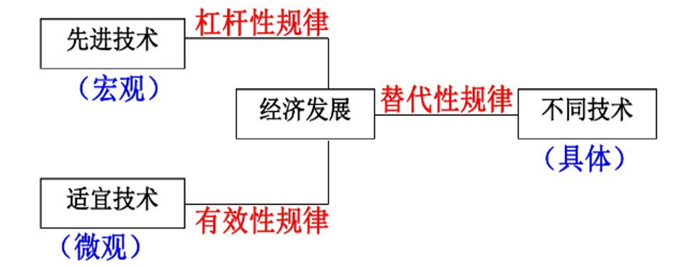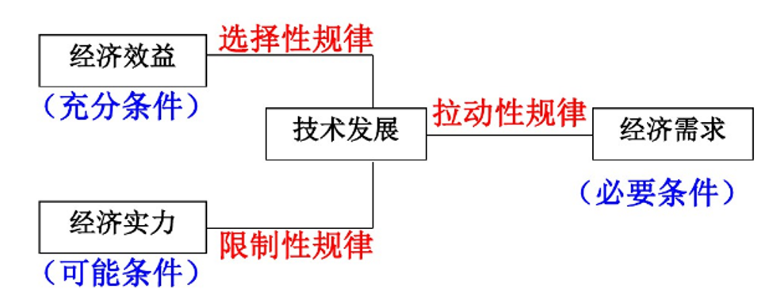

1. **工程经济学研究的主要内容**

以工程项目为主体，研究各种工程技术方案的经济效益，通过对经济效益的计算，以求找到最优的工程技术方案，作为决策部门进行工程技术决策的依据。

1. **为什么要学习工程经济学？为什么要对项目进行工程经济分析？**
2. **工程经济分析的基本原则**

资金的时间价值原则

现金流量原则（衡量投资收益用的是现金流量而非会计利润）

增量分析原则——边际分析，不需考虑总量

机会成本原则

有无对比原则

（有无对比法是将有这项投资所发生的一切与无该项投资所发生的一切进行对比）

可比性原则（方案在时间 金额可比）

风险收益的权衡原则 （高收益高风险）

**第3章 现金流量与资金时间价值**

1. **现金流入量、现金流出量、净现金流量的概念**

年净现金流量 = 净利润+折旧摊销 =收入-付现成本 - 税

**现金流入量与现金流出量包括的项目**

1. **单利公式：F=P（1+ni）的运用**
2. **复利公式与现金流量图的特点，复利公式的运用**
   * **一次支付复利公式 **
   * **一次支付现值公式 ** 折现
   * **等额支付系列复利公式 **
   * **等额支付系列积累基金公式 **
   * **等额支付系列现值公式 **
   * **等额支付系列资金恢复公式 **
3. **资金等值的含义、涉及的三个因素，如何判断两现金流量是等值的？**

资金数额 时间 利率

1. **名义利率与有效利率的关系式及其运用**

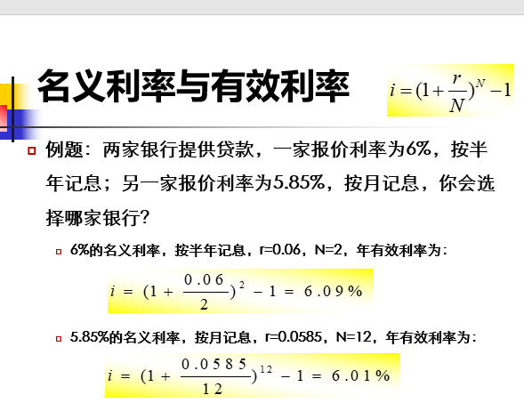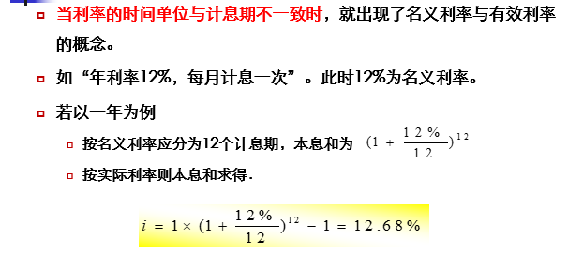

1. **计息期与支付期一致的等值计算，在六条复利公式中掌握求P、F、A、n、i的计算方法**
   * **参考例题：讲义例题**

**第4章 投资方案的评价指标**

**静态评价指标**

**盈利能力分析指标**

总投资收益率(*ROI*)：



项目资本金利润率(*ROE)*:



静态投资回收期（*Pt*）：

**清偿能力分析指标**

利息备付率（*ICR*）

 应付利息（PI） 利息偿付的保障程度高

**偿债备付率（*DSCR*）：**

 还本付息的资金障程度高

**资产负债率(*LOAR*):**



**动态评价指标**

动态投资回收期（Pt′）

净现值NPV

净现值率（NPVR） 

将来值NFV

年度等值 AE

基准贴现率——MARR

内部收益率

考虑了资金的时间价值 不需要事先设定折现率可以直接求出

对于非常规投资项目内部收益率可能有多解或无解。

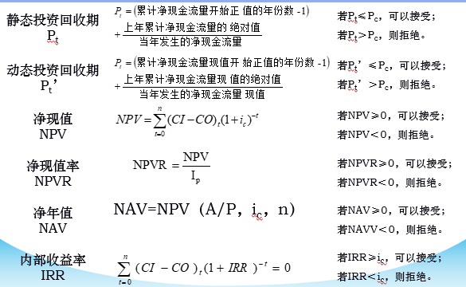

投资人的收益率

1. **静态与动态投资回收期的计算公式、评价标准与运用，投资回收期适用性，**

**静态与动态投资回收期的差异？**

时间型指标 静态回收期、动态回收期、借款偿还期

价值型指标 净现值、净年值、费用现值、费用年值

比率型指标 投资收益率、净现值率、内部收益率

简单直观/ 反映项目的风险大小

没有反映货币的时间价值 有利于早期效益好的方案

1. **净现值的定义、计算公式、评价标准与运用（单一方案的评价、两方案的选择）**
2. **净现值率的定义、计算公式、评价标准与运用**
3. **年度等值的定义、计算公式、评价标准与运用**

**年度等值指标与净现值指标的关系？**

1. **内部收益率的定义、计算公式、评价标准与运用（单一方案的评价、两方案的选择）、内部收益率的经济含义**

**内部收益率与净现值的关系，如何选择内部收益率与净现值指标？内部收益率与基准收益率（基准贴现率）的关系？内部收益率与投资回收期的关系？**

1. **简单收益率（全部投资收益率、权益投资收益率、投资利润率、投资利税率）的定义、计算公式、评价标准与运用**
   * **参考例题：讲义例题**

**第5章 投资方案的比较与选择**

1. **产出相同、寿命期相同的互斥方案的比较方法、指标与运用**

* **静态分析指标中追加投资回收期的含义、计算公式、评价标准与运用**
* **动态分析指标中增额投资净现值、增额投资内部收益率的含义、计算公式、评价标准与运用**

**参考例题：讲义例题**



**第7章 工程项目的财务分析**

1. **可行性研究的定义？可行性研究的特点？可行性研究的基本内容？**

组合法

净现值率排序法

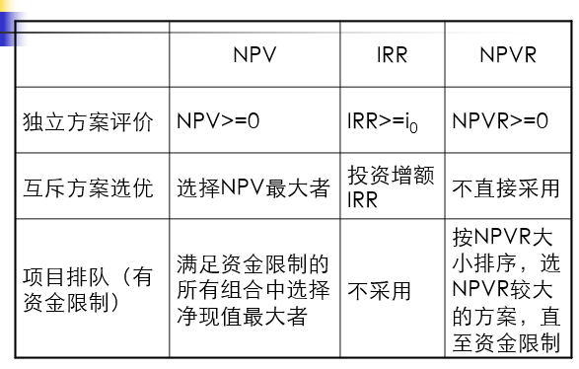

规定状态下的收益率，不是真实状态

增量分析法

增额投资回收期

增额投资内部收益率（△IRR ）

1. **财务分析（财务评价）的概念，财务分析（财务评价）的主要内容？**
2. **财务评价有哪些财务报表？哪些基本报表与相应评价指标分析用于进行盈利能力分析、清偿能力分析与财务生存能力分析的？**
3. **总投资与总成本费用包括哪些方面内容**
4. **总成本费用与经营成本的区别**
5. **直线折旧法（平均年限法）、双倍余额递减法、年数总和法计算折旧的思路与特点？**

**参考例题：讲义例题**

**第9章 投资风险分析**

1. **总成本、固定成本、可变成本、单位固定成本、单位可变成本与产量增减的关系**
2. **盈亏平衡分析中销售收入、总成本、利润、产量、盈亏平衡点的计算公式及运用**
3. **经营杠杆的含义、经营杠杆度的计算及运用、经营杠杆如何起作用**
4. **敏感性分析的定义、敏感性分析的目的、敏感性分析的一般步骤**

**如何选择敏感性分析的不确定性因素**

**参考例题：讲义例题**

**注：**

1. **计算题应有计算过程与答案；复利公式的系数应该保留四位小数，一般计算结果保留两位小数**
2. **在动态分析中采用直线内插法求收益率**
3. **掌握画现金流量图的方法**
4. **考试卷上将提供6条复利公式的计算公式以及年复利率为10%的复利表供参考**
5. **考试带计算器**